项目采购管理学习报告

1.概念：项目采购管理包括从项目团队外部采购或获取所需产品、服务或成果的各个过程。项目采购管理包括编制和管理协议所需的管理和控制过程，例如，合同、订购单、协议备忘录(MOA)，或服务水平协议(SLA)。被授权采购项目所需货物和（或）服务的人员可以是项目团队、管理层或组织采购部（如果有）的成员。

1. 概述：

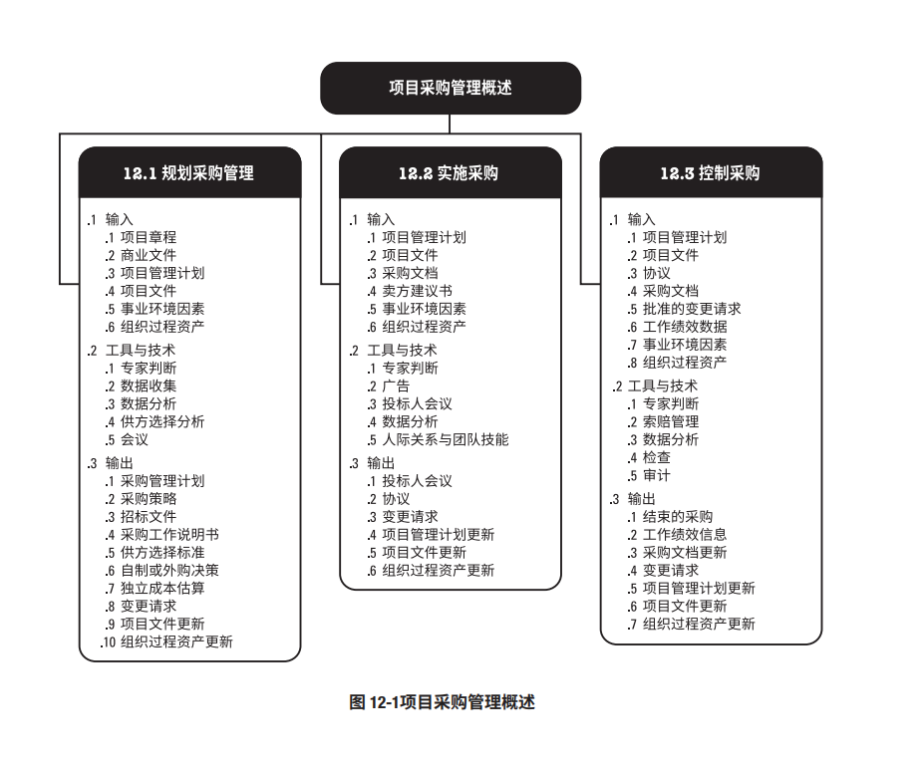

3.管理三大过程

3.1：规划采购过程：

规划采购管理是记录项目采购决策、明确采购方法，及识别潜在卖方的过程。本过程的主要作用是，确定是否从项目外部获取货物和服务，如果是，则还要确定将在什么时间、以什么方式获取什么货物和服务。货物和服务可从执行组织的其他部门采购，或者从外部渠道采购。本过程仅开展一次或仅在项目的预定义点开展。

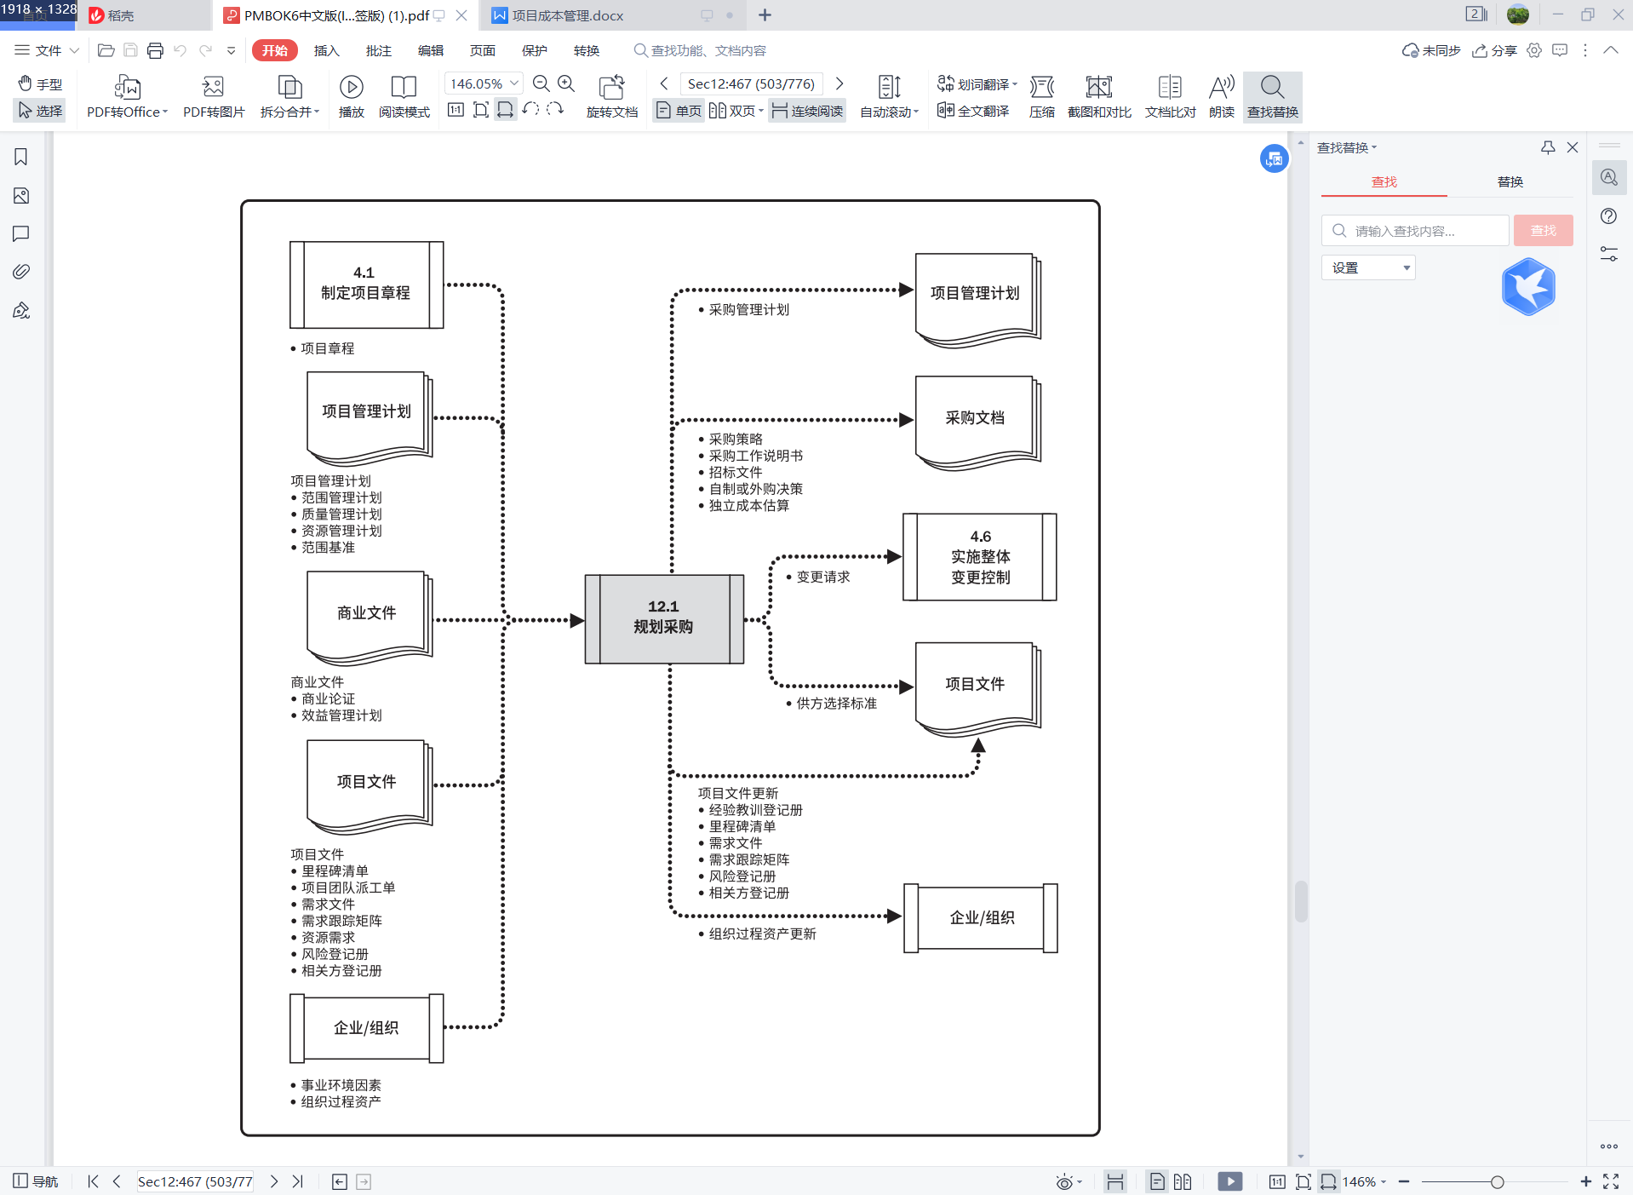

3.2：实施采购

实施采购是获取卖方应答、选择卖方并授予合同的过程。本过程的主要作用是，选定合格卖方并签署关于货物或服务交付的法律协议。本过程的最后成果是签订的协议，包括正式合同。本过程应根据需要在整个项目期间定期开展。

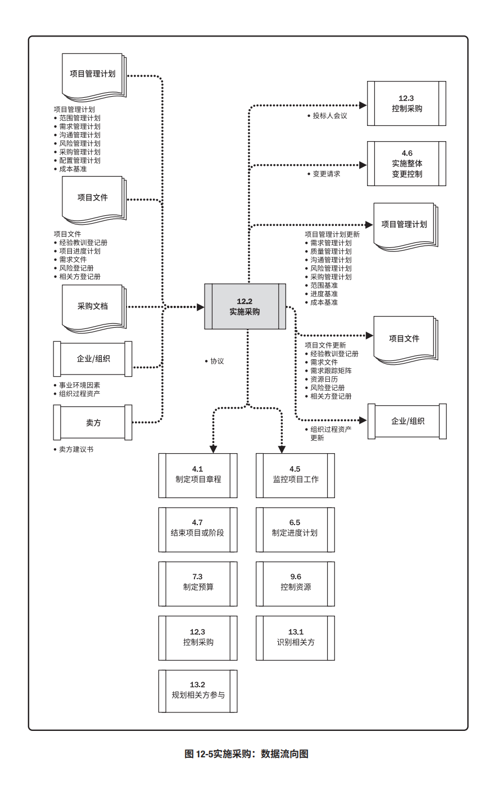

3.3控制采购

控制采购是管理采购关系，监督合同绩效，实施必要的变更和纠偏，以及关闭合同的过程。本过程的主要作用是，确保买卖双方履行法律协议，满足项目需求。本过程应根据需要在整个项目期间开展。

